8 Инструкция по сборке

**Правила эксплуатации и ухода за мебелью.**

1. Хранить и эксплуатировать мебель следует в сухих и теплых помещениях при температуре +5º - +40º и относительной влажности воздуха 50-60%.
2. Не рекомендуется устанавливать мебель вблизи отопительных приборов.
3. Чистку мебели следует производить мягкой тканью и специальными составами, не допускается использование агрессивных жидкостей и абразивных материалов.
4. При ослаблении крепления соединений следует периодически подтягивать винты, шурупы, стяжки и т.д.
5. Статическая вертикальная нагрузка не должна превышать 5кг на дно ящиков и 10кг на полки стеллажей и шкафов, при этом распределение нагрузки по поверхностям должно быть максимально равномерным.
6. После сборки изделие установить на ровной горизонтальной поверхности, во избежание перекоса и падения изделия, при необходимости, использовать дополнительное крепление к поверхностям помещения.

**Гарантийные обязательства.**

Предприятие-изготовитель гарантирует соответствие изделия требованиям ГОСТ 16371-2014 при соблюдении условий транспортировки, сборки, эксплуатации и хранения.

Гарантийный срок эксплуатации – 24 месяца. Срок исчисляется со дня продажи мебели.

Претензии по комплектности и качеству должны направляться покупателем в магазин, где была приобретена мебель.

Гарантия не распространяется на мебель, имеющую механические повреждения, возникающие при транспортировке, в процессе неправильной сборки и эксплуатации и дефекты, возникающие при неправильном уходе.

Сборка изделия должна производиться квалифицированными специалистами.

Предприятие оставляет за собой право вносить изменения в конструкцию набора. Срок службы изделия – 10 лет.

Фирма-производитель оставляет за собой право на изменения изделия в целях его усовершенствования, которые не ухудшают потребительские качества товара



Производитель: ООО «Яна», Россия, 346410, Ростовская обл, г. Новочеркасск, ул. Маяковского, дом 67, оф.4. www.yanamebel.ru



**Паспорт изделия**

**Мебель бытовая корпусная для жилых комнат 90955.00.000**

«**Лючия**»

**Тумба многоцелевого назначения № 191**

**90955.07.000**

**Кровать Киото 1400 Паспорт**

2 Инструкция по сборке

**Уважаемый покупатель!**

**БЛАГОДАРИМ ЗА ВАШ ВЫБОР**

Внимательно прочитайте инструкцию! При вскрытии упаковки проверьте содержимое, согласно комплектации каждого пакета. Проверьте наличие фурнитуры. Не рекомендуется вынимать детали из всех упаковок, чтобы не перепутать детали. Во избежание перекосов, повреждений или загрязнений мебели сборку следует производить на ровном полу, покрытом тканью или бумагой. В сборке сложных и больших изделий желательно участие двух человек. Перед началом сборки необходимо определить расположение деталей в изделии в соответствии со схемами сборки. Не приступайте к сборке, не ознакомившись с инструкцией! Для удобства транспортировки и предохранения от повреждения, мебель поставляется в разобранном виде в индивидуальной упаковке. Вы можете собрать её самостоятельно или воспользоваться услугами квалифицированных сборщиков.

**Фурнитура и комплектующие на тумбу №191**

|  |  |  |  |  |  |
| --- | --- | --- | --- | --- | --- |
| Спецификация фурнитуры на тумбу №191 | | | | | |
| № | Наименование | Кол. | № | Наименование | Кол. |
| 22 | Винт 4х10 | 4 | 32 | Полкодержатель МЕ04ZNL  https://im1-tub-ru.yandex.net/i?id=c8bb1c2cba676425eaf10ca3425212b6&n=33&h=215&w=215 | 8 |
| 23 | Винт 4х28 | 2 | 33 | Ручка кнопка РОССО 22006Z12500 | 2 |
| 24 | Заглушка для стяжки | 16 | 34 | Ручка-скоба 15105 Z12400 | 2 |
| 25 | Заглушка для экс. Стяжки | 31 | 35 | Евростяжка 7х50 | 16 |
| 26 | Инструкция | 1 | 36 | Уголок мебельный с саморезом | 16 |
| 27 |  |  | 37 | Шкант 8х30 | 4 |
| 28 | Ключ шестигранный | 1 | 38 | Шуруп 3х20 | 30 |
| 29 | Направляющие скр. Монт. частичного выдвижения с доводчиков L=350мм  Описание: C:\Documents and Settings\Славик\Рабочий стол\Направляющие.JPG | 2 | 39 | Шуруп 4х16 | 30 |
| 30 | Петля для вкладной двери Боярд с доводчиком | 4 | 40 | Эксцентрик Rastex | 31 |
| 31 | Подпятник  \ | 4 |  |  |  |

Инструкция по сборке 7

bCAD19.wmf

уголок.wmf

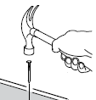



bCAD16.wmf

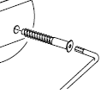

4 Инструкция по сборке

**Инструкция по сборке тумбы многоцелевого назначения №191**





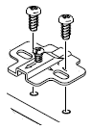





Инструкция по сборке 5

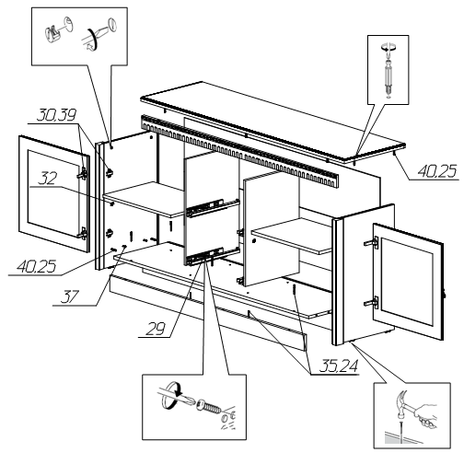



6 Инструкция по сборке



bCAD8.wmf

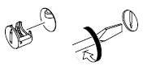









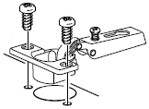





Инструкция по сборке 3

|  |  |  |  |  |
| --- | --- | --- | --- | --- |
| Спецификация деталей на тумбу многоцелевого назначения № 191 | | | | |
| № | Наименование | Размер | Кол | Пакет |
| 1 | Стенка вертикальная левая | 700х400 | 1 | 1 |
| 2 | Стенка вертикальная правая | 700х400 | 1 | 1 |
| 3 | Стенка горизонтальная нижняя | 1533х386 | 1 | 2 |
| 4 | Цоколь | 1533х90 | 2 | 2 |
| 5 | Стенка вертикальная средняя левая | 594х386 | 1 | 1 |
| 6 | Стенка вертикальная средняя правая | 594х386 | 1 | 1 |
| 7 | Полка | 531х362 | 2 | 1 |
| 8 | Стенка ящика левая | 350х196 | 2 | 2 |
| 9 | Стенка ящика правая | 350х196 | 2 | 2 |
| 10 | Задняя стенка ящика | 395х184 | 2 | 1 |
| 11 | Дно ящика | 395х334 | 2 | 1 |
| 12 | Декор элемент фрезер патина 8024 | 1533х70 | 1 | 2 |
| 13 | Крышка Фрезер патина паз 8024 | 1603х440 | 1 | 2 |
| 14 | Задняя стенка склейка | 1543х309 | 2 | 2 |
| 18 | Фасад левый | 536х536 | 1 | 3 |
| 19 | Фасад правый | 536х536 | 1 | 3 |
| 20 | Фасад ящика верхний | 266х450 | 1 | 3 |
| 21 | Фасад ящика нижний | 266х450 | 1 | 3 |